九年级化学巧学妙记：元素谜语100个

1、端着金碗的乞讨者。(打一化学元素)——钙
2、气盖山峰。(打一化学元素)——氦
3、金榜第一。(打一化学元素)——钾
4、流水去边石头现。(打一化学元素)——硫
5、一气之下劲头足。(打一化学元素)——氢
6、金旁有一儿。(打一化学元素)——铍
7、大洋干涸气上升。(打一化学元素)——氧
8、值钱不值钱，全在加两点。(打一化学元素)——金
9、石阻水断流。(打一化学元素)——硫
10、一斗米。(打一化学元素)——锂
11、金非金，银非银。(打一化学元素)——汞
12、流水滩头放石牛。(打一化学元素)——氦
13、水上作业。(打一化学元素)——汞
14、左耳右月。(打一化学元素)——钯
15、金边一带有火山。(打一化学元素)——钡
16、金库被盗。(打一化学元素)——铁
17、金榜题名。(打一化学元素)——铀
18、金戈铁马。(打一化学元素)——锶
19、金口玉言。(打一化学元素)——锇
20、金屋藏娇。(打一化学元素)——钪
21、金童玉女。(打一化学元素)——锶
22、金砖银瓦。(打一化学元素)——镓
23、金秋送爽。(打一化学元素)——锇
24、金三角。(打一化学元素)——铊
25、金元宝。(打一化学元素)——铕
26、金子掉了。(打一化学元素)——铁
27、九十九。(打一化学元素)——钨
28、居里夫人。(打一化学元素)——锶
29、开口就错。(打一化学元素)——锗
30、空谷回音。(打一化学元素)——氡
31、苦里逃生。(打一化学元素)——铼
32、来客进门先脱帽。(打一化学元素)——铪
33、雷雨过后。(打一化学元素)——氧
34、流水无情。(打一化学元素)——氢
35、流水已逝去，木石已成空。(打一化学元素)——硫
36、六月天。(打一化学元素)——氮
37、每逢佳节倍思亲。(打一化学元素)——锶
38、孟德何来。(打一化学元素)——锗
39、面糊。(打一化学元素)——铌
40、木炭。(打一化学元素)——碳
41、木乃伊。(打一化学元素)——碳
42、木字旁，水字边。(打一化学元素)——氚
43、内里有人——铟
44、你争我夺。(打一化学元素)——铼
45、逆水行舟。(打一化学元素)——氘
46、怒发冲冠。(打一化学元素)——氦
47、女排得冠。(打一化学元素)——钕
48、旁若无人。(打一化学元素)——铍
49、喷香。(打一化学元素)——钕
50、平安无事。(打一化学元素)——磷
51、七仙女嫁出去一个。(打一化学元素)——氮
52、气吞山河。(打一化学元素)——氦
53、千里冰封，万里雪飘。(打一化学元素)——氘
54、千里送鹅毛。(打一化学元素)——锂
55、千树万树梨花开。(打一化学元素)——氦
56、巧妇难为无米之炊——钪
57、秦始皇驾崩。(打一化学元素)——铊
58、青石板，板石青，青石板上钉银钉——铝
59、清水流。(打一化学元素)——氢
60、清浊分流——氢
61、秋后梧桐半凋零。(打一化学元素)——铝
62、屈指可数。(打一化学元素)——锶
63、全身是宝。(打一化学元素)——钍
64、全身酸痛。(打一化学元素)——铼
65、群英会。(打一化学元素)——钨
66、燃放鞭炮。(打一化学元素)——铍
67、让人头发竖起来。(打一化学元素)——氦
68、人送美名，夸夸其谈。(打一化学元素)——铀
69、人要虚心。(打一化学元素)——氢
70、日薄西山。(打一化学元素)——氦
71、日落西山。(打一化学元素)——钨
72、日月同辉。(打一化学元素)——氦
73、三八集合。(打一化学元素)——氖
74、三九严寒何所惧。(打一化学元素)——铼
75、三毛剃光了头。(打一化学元素)——铥
76、三名状元。(打一化学元素)——铊
77、三月不知肉味。(打一化学元素)——铟
78、山寺桃花始盛开。(打一化学元素)——锶
79、上边无水，下边有火——硫
80、上无片瓦，下无立锥之地。(打一化学元素)——钋
81、身残心不残。(打一化学元素)——钡
82、身在曹营心在汉。(打一化学元素)——锶
83、神出鬼没。(打一化学元素)——钇
84、十二点。(打一化学元素)——镁
85、十二月。(打一化学元素)——铍
视频同款学习资料
想要的家长看主页橱窗
选中小学教辅图书
全网搜“帝源教育”
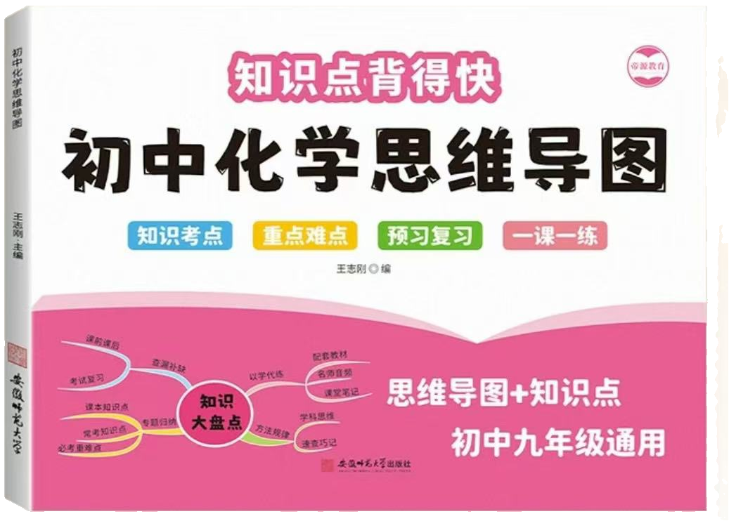

86、石旁有人。(打一化学元素)——铍
87、石破天惊。(打一化学元素)——砷
88、石头成精。(打一化学元素)——硅
89、石字出头，不是右字——碳
90、食不甘味。(打一化学元素)——钽
91、似雪非雪花——氟
92、是金不是金，有眼不是眼。(打一化学元素)——钕
93、手无寸铁。(打一化学元素)——钠
94、守门员。(打一化学元素)——钔
95、水漫金山。(打一化学元素)——氦
96、水上各分飞。(打一化学元素)——氧
97、说它是宝，就是宝。(打一化学元素)——钍
98、说银不是银，说铜不是铜。(打一化学元素)——汞
99、四两拨千斤。(打一化学元素)——钕
100、岁末迎春——钇

九年级化学巧学妙记：元素谜语100个
1、端着金碗的乞讨者。(打一化学元素)——钙
2、气盖山峰。(打一化学元素)——氦
3、金榜第一。(打一化学元素)——钾
4、流水去边石头现。(打一化学元素)——硫
5、一气之下劲头足。(打一化学元素)——氢
6、金旁有一儿。(打一化学元素)——铍
7、大洋干涸气上升。(打一化学元素)——氧
8、值钱不值钱，全在加两点。(打一化学元素)——金
9、石阻水断流。(打一化学元素)——硫
10、一斗米。(打一化学元素)——锂
11、金非金，银非银。(打一化学元素)——汞
12、流水滩头放石牛。(打一化学元素)——氦
13、水上作业。(打一化学元素)——汞
14、左耳右月。(打一化学元素)——钯
15、金边一带有火山。(打一化学元素)——钡
16、金库被盗。(打一化学元素)——铁
17、金榜题名。(打一化学元素)——铀
18、金戈铁马。(打一化学元素)——锶
19、金口玉言。(打一化学元素)——锇
20、金屋藏娇。(打一化学元素)——钪
21、金童玉女。(打一化学元素)——锶
22、金砖银瓦。(打一化学元素)——镓
23、金秋送爽。(打一化学元素)——锇
24、金三角。(打一化学元素)——铊
25、金元宝。(打一化学元素)——铕
26、金子掉了。(打一化学元素)——铁
27、九十九。(打一化学元素)——钨
28、居里夫人。(打一化学元素)——锶
29、开口就错。(打一化学元素)——锗
30、空谷回音。(打一化学元素)——氡
31、苦里逃生。(打一化学元素)——铼
32、来客进门先脱帽。(打一化学元素)——铪
33、雷雨过后。(打一化学元素)——氧
34、流水无情。(打一化学元素)——氢
35、流水已逝去，木石已成空。(打一化学元素)——硫
36、六月天。(打一化学元素)——氮
37、每逢佳节倍思亲。(打一化学元素)——锶
38、孟德何来。(打一化学元素)——锗
39、面糊。(打一化学元素)——铌
40、木炭。(打一化学元素)——碳
41、木乃伊。(打一化学元素)——碳
42、木字旁，水字边。(打一化学元素)——氚
43、内里有人——铟
44、你争我夺。(打一化学元素)——铼
45、逆水行舟。(打一化学元素)——氘
46、怒发冲冠。(打一化学元素)——氦
47、女排得冠。(打一化学元素)——钕
48、旁若无人。(打一化学元素)——铍
49、喷香。(打一化学元素)——钕
50、平安无事。(打一化学元素)——磷
51、七仙女嫁出去一个。(打一化学元素)——氮
52、气吞山河。(打一化学元素)——氦
53、千里冰封，万里雪飘。(打一化学元素)——氘
54、千里送鹅毛。(打一化学元素)——锂
55、千树万树梨花开。(打一化学元素)——氦
56、巧妇难为无米之炊——钪
57、秦始皇驾崩。(打一化学元素)——铊
58、青石板，板石青，青石板上钉银钉——铝
59、清水流。(打一化学元素)——氢
60、清浊分流——氢
61、秋后梧桐半凋零。(打一化学元素)——铝
62、屈指可数。(打一化学元素)——锶
63、全身是宝。(打一化学元素)——钍
64、全身酸痛。(打一化学元素)——铼
65、群英会。(打一化学元素)——钨
66、燃放鞭炮。(打一化学元素)——铍
67、让人头发竖起来。(打一化学元素)——氦
68、人送美名，夸夸其谈。(打一化学元素)——铀
69、人要虚心。(打一化学元素)——氢
70、日薄西山。(打一化学元素)——氦
71、日落西山。(打一化学元素)——钨
72、日月同辉。(打一化学元素)——氦
73、三八集合。(打一化学元素)——氖
74、三九严寒何所惧。(打一化学元素)——铼
75、三毛剃光了头。(打一化学元素)——铥
76、三名状元。(打一化学元素)——铊
77、三月不知肉味。(打一化学元素)——铟
78、山寺桃花始盛开。(打一化学元素)——锶
79、上边无水，下边有火——硫
80、上无片瓦，下无立锥之地。(打一化学元素)——钋
81、身残心不残。(打一化学元素)——钡
82、身在曹营心在汉。(打一化学元素)——锶
83、神出鬼没。(打一化学元素)——钇
84、十二点。(打一化学元素)——镁
85、十二月。(打一化学元素)——铍
视频同款学习资料
想要的家长看主页橱窗
选中小学教辅图书
全网搜“帝源教育”

86、石旁有人。(打一化学元素)——铍
87、石破天惊。(打一化学元素)——砷
88、石头成精。(打一化学元素)——硅
89、石字出头，不是右字——碳
90、食不甘味。(打一化学元素)——钽
91、似雪非雪花——氟
92、是金不是金，有眼不是眼。(打一化学元素)——钕
93、手无寸铁。(打一化学元素)——钠
94、守门员。(打一化学元素)——钔
95、水漫金山。(打一化学元素)——氦
96、水上各分飞。(打一化学元素)——氧
97、说它是宝，就是宝。(打一化学元素)——钍
98、说银不是银，说铜不是铜。(打一化学元素)——汞
99、四两拨千斤。(打一化学元素)——钕
100、岁末迎春——钇

